**ĐỐI XỨNG NỀN**



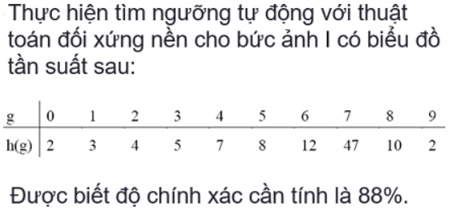

**Giải**

h(g) max = 47 tại g = 7 🡪 maxp = 7

Tổng số pixel là 100

🡪Số pixel từ 0 đến p% là 88 pixel 🡪p% = 7. Do giả định về tính đối xứng nên ta có ngưỡng là:

T = maxp – (p% - maxp) = 7 – (7 – 7) = 7